Ұзақ мерзімді жоспардың тарауы:
7.4 А Адам организміндегі химиялық элементтер мен қосылыстар

Мектеп: №15 орта мектеп

Күні: 11.04.2018ж Мұғалімнің аты-жөні: Абешова Айжан

Сынып: 7 «А» Қатысқандар: Қатыспағандар:0

Сабақтың тақырыбы |  |  |  | Адам ағзасындағы химиялық элементтер.Тыныс алу үдерісі. №11 зертханалық тәжірибе: «Тыныс алу үдерісін зерттеу»
Осы сабақта қол жеткізілетін оқу мақсаттары (оқу бағдарламасына сілтеме) |  |  |  | 7.5.1.1 – Тағам өнімдерін химиялық қосылыстардың жиынтығы деп түсіну;  7.5.1.2. – Тағам өнімдерінің бір қатарын: көмірсулар, майлар, нәруыздар, дәрумендерді білу;  7.5.1.3. - Адам ағзасындағы элементтерді анықтай алу;  7.5.1.4 - Тыныс алу үдерісін түсіну
Сабақтың мақсаты |  |  |  | Адам ағзасына кіретін элементтерді (О,С,Н, Са, Р,К) біледі;  Тыныс алу процесін түсінеді
Бағалау критерийі |  |  |  | 1.Адам организміне кіретін химиялық элементтерді біледі;  2.Тағам өнімдері химиялық қосылыстың жиынтығы екенін түсінеді;  3.Тотығу, фотосинтез процесін түсіне отырып, тыныс алу үдерісін зерттейді
Тілдік мақсаттар |  |  |  | Адам ағзасындағы химиялық элементтер (Оттек, көміртек, сутек,кальций, фосфор, калий )  Тыныс алу үдерісі  Оқушылар орындай алады:  - Адам ағзасындағы қосылыстар немесе элементтердің атауларын оқу және атай білу;  Адам ағзасындағы элементтердің маңыздылығын түсіну  Пән бойынша лексика мен терминология: Көмірсулар, майлар, дәрумендер, минералдар, нәруыздар, фотосинтез, тотығу, тыныс алу  Диалогқа/жазылымға қажетті тіркестер:  Макроэлементтерге ..... элементтер жатады, адам ағзасының басым бөлігі .... элементер құрайды, адам денесі массасының 96% пайызын .... құрайды.  Тыныс алу үдерісіне .... элементтер қатысады.
Құндылықтарға баулу |  |  |  | Еңбек және шығармашылық, ынтымақтастық, өмір бойы білім алу  Білім алушылар жеке ізденістері барысында тынбай еңбектенудің нәтижесінде химиялық элементтердің, заттардың құрамын адам тіршілігіне қажеттілігін түсінеді.
Пән аралық байланыс |  |  |  | Биология, жаратылыстану
Алдыңғы білім |  |  |  | 5.1.1.4  Тағам құрамындағы қоректік заттар  Тағам құрамындағы қоректік заттарды анықтау
Жоспар
Сабақтың жоспарланған кезеңдері | Сабақ барысы |  |  |  |  | Дереккөздер ресурстар
Сабақтың басы | Амандасу, түгендеу, топтарға бөлу, топ басшыларын сайлау  Жақсы көңіл –күй қалыптастыру, жақсы тілектер айту «Жүректен жүрекке»  Топқа бөлу: Суреттер арқылы топқа біріктіріледі  І – топ ІІ – топ ІІІ – топ  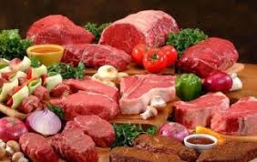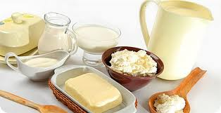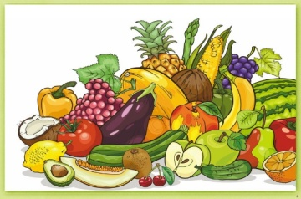  Алдыңғы білімді қорытындылау: «Мен саған сен маған» Оқушылар бір – біріне сұрақ қояды.  Бағалау: Күлегештермен бағалау |  |  |  |  |   Тақырыпты ашатын суреттер  Электронды оқулық, интерактив тақта  Күлегештер
Сабақтың ортасы | Білу және түсіну  Қызығушылықты ояту «Адам қаңқасы» әдісі  (Адам ағзасындағы қай элемент қандай тағам құрамында және олар қандай қызмет атқаратыны тыныс алу үдерісіне қатысты элементтермен танысу)  Тапсырма: Мәтінмен жұмыс  І топ: Адам денесінде кездесетін элементтер мөлшері  ІІ топ: Макроэлементтер  ІІІ топ: Микроэлементтер  Мәтін бойынша 1 ауыр, 1 жеңіл сұрақ қояды.  Бағалау: «Бас бармақ әдісі» арқылы топ бір-бірін бағалайды  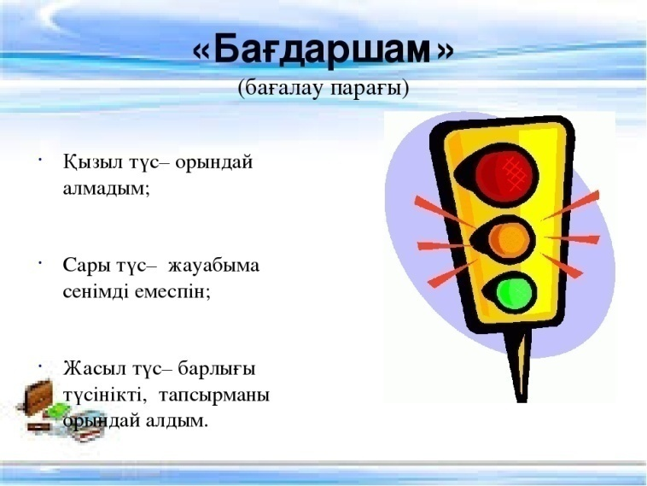  Бағалау критерийі Дескрипторлар  Алам организміне кіретін химиялық элементтерді біледі Химиялық элементтердің адам ағзасындағы маңыздылығын түсінеді  Қолдану  «Толықтыру кестесі » әдісі  Тапсырма: Жеке жұмыс  Элемент Маңыздылығы Мөлшері  Бағалау критерийі Дескрипторлар  Тағам өнімдері химиялық қосылыстың жиынтығы екенін түсінеді Химиялық элементтерді тағам құрамына қарай топтастырады; Күнделікті өмірмен байланыстыра алады .  Бағалау: (графиктік) Жұп бойынша бір – бірін ауыстырып бағалайды. Постердегі тапсырмаға байланысты жұлдызшалар жабыстырады.  Зертханалық тәжірибе «Тыныс алу үдерісін зерттеу» |  |  |  |  | Дереккөз: Білім беру ресурстары орталығы  Интернет ресурстары  Постер,  Әр түрлі смайликтер  Алдын ала дайындалған бейнематериалдар  Зертханалық тәжірибе жазылған оқулық  Керекті құрал – жабдықтар мен реактивтер
Сабақтың соңы | Сабақты бекіту тапсырмасы  Жинақтау  «Химиялық диктант» әдісі  Адам ағзасындағы негізгі химиялық элементтер ......  Химиялық элемент С – атауы... , Са – атауы, Р – атауы,  Адам денесі массасының шамамен 96% -ын ..........,.., ...,.. құрайды.  Нәруыздардың құрамына кіретін ең маңызды 5 элемент - ....  ..... жетіспесе, қалқанша бездің ұлғаюы ауруына ұшырайды.  Тыныс алу үдерісіне қатысатын .....  Бағалау критерийі Дескриптор  Адам организміне кіретін химиялық элементтерді біледі; Адам ағзасындағы химиялық элементтерді атай алады; Нәруыздардың құрамына қай элемент кіретінін біледі.  Бағалау: Топ басшысы топты бағалау отырады
Кері байланыс 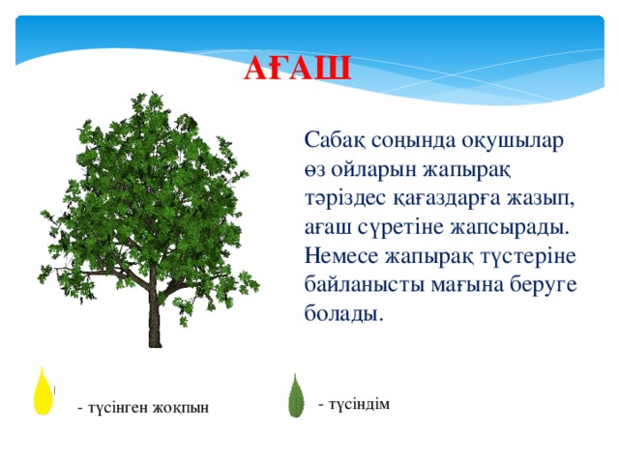ж
асыл және сары түсті стикерлерге жазып алма ағашына жабыстырады.
Саралау – Сіз қандай  тəсілмен көбірек қолдау  көрсетпексіз? Сіз басқаларға  қарағанда қабілетті  оқушыларға қандай  тапсырмаларбересіз? |  |  | Бағалау – Сіз  оқушылардың  материалды игеру  деңгейін қалай тексеруді  жоспарлап отырсыз? |  | Денсаулық жəне  қауіпсіздік техникасын  сақтау
- Адам ағзасындағы химиялық элементтердің құрамын, тыныс алу үдерісін түсіну мақсатында баспадан шыққан электронды дереккөздер мен бейнематериалдар көрсетілді  - Сыныптағы кейбір білім алушылардың білім деңгейі жоғары болғандықтан, деңгейлер дамытушы тапсырмалар жасалды  - Тапсырма орындау барысында әр топтың нәтижелері әр түрлі болды, соған қарай нәтижелері де болды  - Оқушылар әр тапсырма аяқталғаннан кейін бағаланып сараланып отырды |  | 1.Өзін – өзі бағалау (экрандағы жауаппен салыстыру) арқылы білім алушылар алдыңғы тақырыпты меңгерудегі деңгейі  2.«Бас бармақ әдісі» арқылы топ бір-бірін бағалайды яғни білім алушылар топ бойынша бір-бірінің оқу деңгейін анықтай алады, тапсырма орындау барысында ауызбіршілікті, ынтымақтастықты үйренеді  3.Білім алушылардың бірін – бірі бағалауы жүрді  4.Мұғалімнін ауызша бағалауы |  |  | Сергіту сәті  «Тыныс алу үдерісі»  «Техникалық қауіпсіздік ережесі»
Сабақ бойынша рефлексия  Сабақмақсаттары  немесеоқу  мақсаттарышынайы,  қолжетімдіболды  ма?  Барлықоқушылароқу  мақсатынақол  жеткіздіме? Егер  оқушылароқу  мақсатынажетпеген  болса, неліктендеп  ойлайсыз? Сабақта  саралаудұрыс  жүргізілдіме?  Сабақкезеңдерінде  уақыттытиімді  пайдаландыңызба?  Сабақжоспарынан  ауытқуларболдыма  жəненеліктен? |  | Бұл тарауды сабақ туралы рефлексия жасау үшін пайдаланыңыз.  Сол бағандағы өзіңіз маңызды деп санайтын сұрақтарға жауап  беріңіз.
Жалпы бағалау
Сабақта ең жақсы өткен екі нəрсе (оқыту мен оқуға қатысты)?
1:
2:
Сабақтың бұдан да жақсы өтуіне не оң ықпал етер еді (оқыту мен оқуға қатысты)?
1:
2:
Осы сабақтың барысында мен сы

нып туралы немесе жекелеген оқушылардың
жетістіктері/ қиыншылықтары туралы нені анықтадым, келесі сабақтарда не нəрсеге
назар аудару қажет?

